
臺北市立大直高級中學教師專業學習社群會議記錄
活動名稱 | 北美館研習 | 活動時間 | 105年10月11 日
會議內容 | 台北雙年展 | 活動地點 | 北美館
主 持 人 |  | 紀 錄 | 林欣美
會議記錄
透過卓越藝術計畫，參觀台北市立美術館的幾個重要展覽。
(一)台北雙年展
第十屆台北雙年展，在導覽員悉心的介紹下，了解策展人提出「當下的姿態與檔案，未來的系譜」延續地緣意義與時代議題，藝術家運用多元的媒材將美術館視為遊走於異質藝術領域，穿梭在歷史、社會、文化文本的知識平台，欲透過現存的檔案文獻更趨近未來的知識系譜，藉以了解自身與區域文獻紀錄、記憶模式、解讀與使用、潛在挪用和再現之間的關係。作品中談及許多社會政治批判和議題討論， 也包括性別、階級以及如何從女性主義角度重新反思整個視覺藝術文化現象，和時代公民的新詮釋。
(二)小．大 展
在兒童藝術教育中心「小．大」展出計畫邀請觀眾用非比尋常的尺寸或視角看待世界，賦予日常生活一個新的 觀看角度，重新認識自身生活的多樣風貌。當代藝術家參與設計互動裝置，從生活靈感提出觀點，撞擊我們慣常 的認知。觀眾在此不只是被動的參 觀者，更是主動的探索者，親身去感受感官 與知覺的無限可能。
(三)崩解劇場
周代焌個展 「崩解劇場」傳達我們所處的地景環境，企圖形塑一股巨大且不安定的氛圍。高度開發下，人工或自然物等植被，都像液態般地流動。藝術家模擬液態島嶼 崩解的種種情節，透過平視的角度描繪，昭示我們面對變動的消極姿態。
在教學上除了怎麼畫戒尺畫和廠景的鋪陳，亦可談及若可以把巨幅的災難透過情境想像來說故事，作為劇場故事的延伸。
(四)情訂終身
吳建興個展本展概念主軸來自吳建興創作中長期對以 「家」的概念為中心出發，所形成的人、事、 物網絡以及價值體系之關注與反思。有趣的是計劃透過婚禮儀式作為啟動點，透過藝術家自身結婚成家的生命經驗轉變，發散至美術館公共場域與公眾的交會關係，在觀看此展覽的同時，可以發現藝術家企圖去營造一個個共同居家的空間，藉以反映個體處於巨大社會傳統所形成的文化中的對應狀態。
在後面的討論，大家企圖去尋找展覽中的媒材和教學的關聯，有老師提到公民議題在當代藝術的鋪陳、小．大 展的比例錯位、崩解劇場在談的環境議題、以及情訂終身劇場空間中的游移與述事。在視覺藝術的課程中曾經運用攝影的媒材來玩比例錯位，學生可以透過帶來的公仔和布置的攻堅產生情境跟對話。展覽的激盪總可以為教學素材添增色彩，期待能教學相長。

備註
臺北市立大直高級中學教師專業學習社群成果
活動名稱 | 木箱鼓研習 | 活動時間 | 105年3月15 日
會議內容 | 木箱鼓製作與打擊 | 活動地點 | 國中美術教室
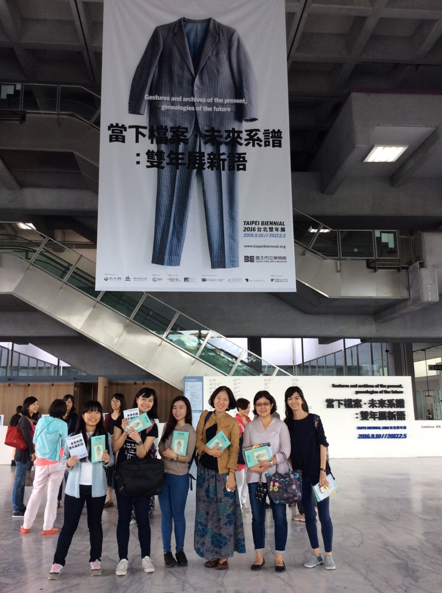
圖一、

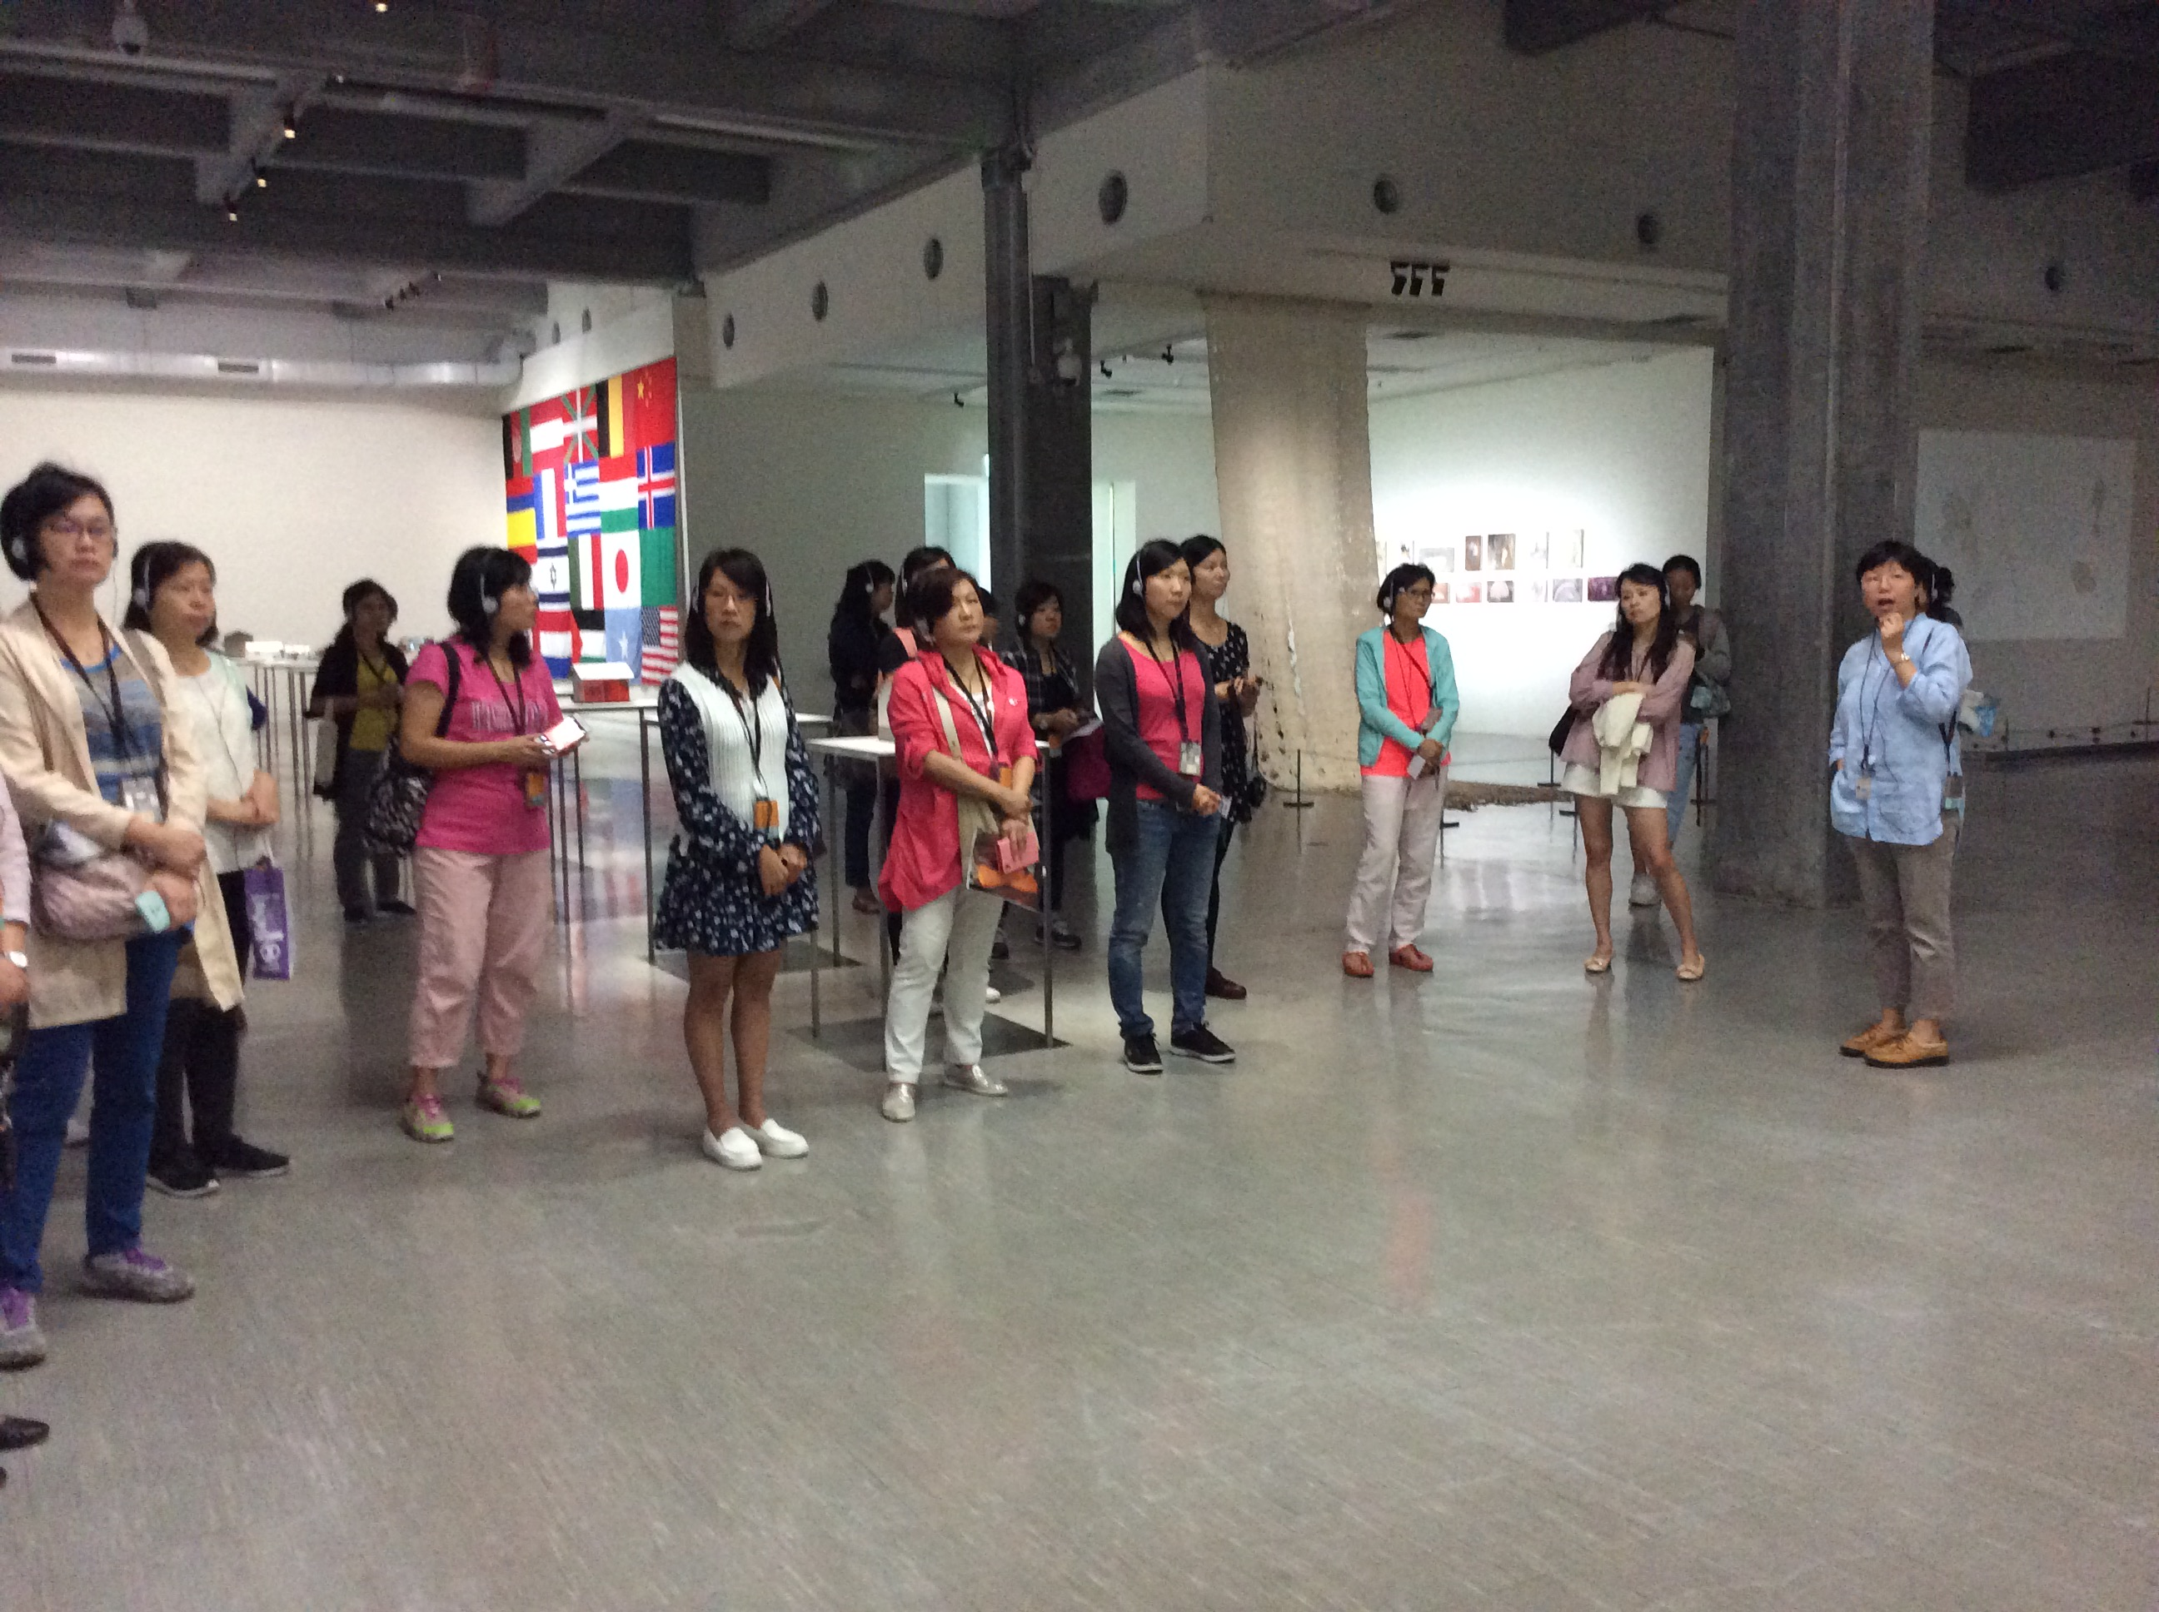
圖二、

